ИТАЛИЯ: сервис для пассажиров круизных лайнеров из основных портов

Специальные предложения для туроператоров и агентств

Для пассажиров круизных лайнеров мы предлагаем не только удобный индивидуальный трансфер по отличной цене, но и возможность ознакомиться с достопримечательностями города, имея ограниченное количество времени, бронирование отелей, экскурсий, русскоговорящих ассистентов.

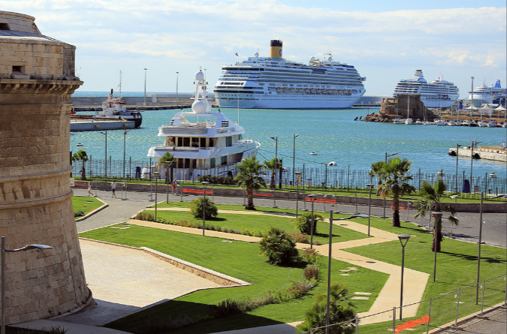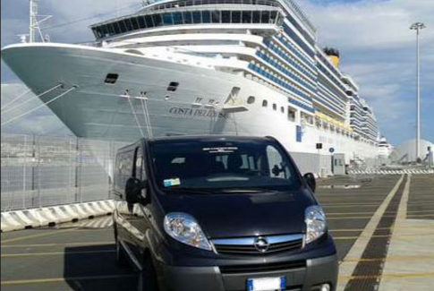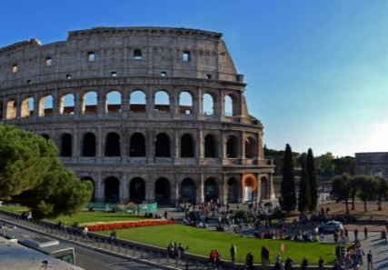

Порт Чивитавеккья (Civitavecchia)
Мы доставляем своих клиентов непосредственно к борту круизного лайнера!

Стоимость за машину для 1-3-х пассажиров

трансфер | машина 1-3 pax
Рим(аэр Фьюмичино)-Рим(отель) или обратно | 58 еврo
Рим(аэр Фьюмичино)-Рим(отель) + мини-тур по Риму | 198 евро
Рим(аэр Чампино)-Рим(отель) или обратно | 60 евро
Рим(аэр Чампино)-Рим(отель) + мини-тур по Риму | 200 евро
Рим(аэр Фьюмичино)-Чивитавеккья(порт) или обратно | 130 евро
Рим(отель)-Чивитавеккья(порт) или обратно | 145 евро
Рим(отель)-Чивитавеккья(порт) + мини-тур по Риму | 285 евро
Рим(аэр Чампино)-Чивитавеккья(порт) или обратно | 160 евро
Рим(аэр Чампино)-Чивитавеккья(порт) + мини-тур по Риму | 300 евро
Машина с водителем на 3 часа | 115 евро
Машина с водителем на 6 часов | 210 евро

Мини-тур по Риму (2 часа) : площадь Испании, фонтан Треви, площадь Венеции, Римский Форум, Колизей….
Доплата за ночное время (после 20.00 и до 08.00), праздничные дни и воскресенье + 20%

Экскурсии по Риму

маршрут | стоимость
Панорамный тур по Риму на автобусе (аудиогид) | 25 евро/чел
Панорамный тур по Риму на автобусе (аудиогид) + HARD ROCK CAFE LUNCH | 33 евро/чел
Пешеходная экскурсия по Риму + дегустация мороженого или тирамису (прим 1ч 40мин, мин 2 чел) | 40 евро/чел
Инд экскурсия по Риму с лицензированным гидом (3 часа) | 165 евро/экскурсия
Инд экскурсия по Риму с лицензированным гидом (6 часа) | 330 евро/экскурсия

Порт Генуя (Genova)

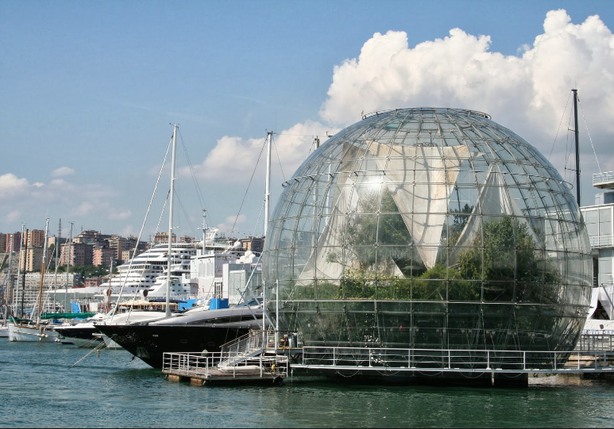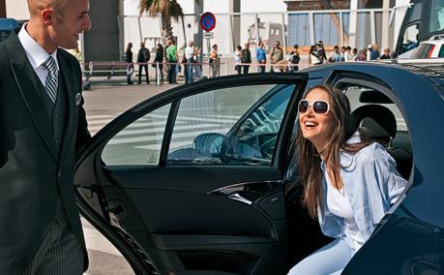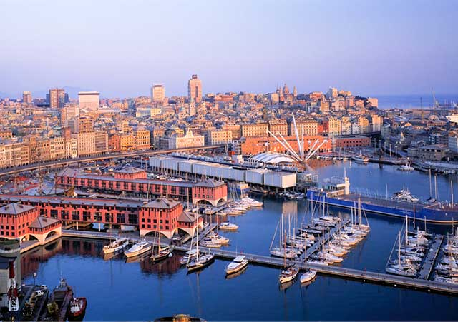

Стоимость за машину для 1-3-х пассажиров

трансфер | машина 1-3 pax
Генуя (аэропорт)-Генуя(порт/центр/жд вокзал) или обратно | 65 еврo
Генуя-Милан(аэр Мальпенса) или обратно | 290 евро
Генуя-Милан(аэр Бергамо) или обратно | 290 евро
Генуя-Милан(аэр Линате) или обратно | 240 евро
Генуя-Ницца / Ницца-Генуя | 310 евро
Генуя (аэропорт)-Serravalle outlet или обратно | 97 евро
Машина с водителем на 3 часа | 215 евро
Машина с водителем на 6 часов | 310 евро

Экскурсии по Генуе

маршрут | стоимость
Панорамный тур по Генуе на автобусе (аудиогид) + музей Кино | 25 евро/чел
Инд экскурсия по Генуе с лицензированным гидом (2,5 часа) | 185 евро/экскурсия

Порт Ливорно (Livorno)

Тур ЛИВОРНО – ПИЗА – ФЛОРЕНЦИЯ – ЛИВОРНО (~ 8 часов)
Машина на весь маршрут (1-3 чел) | 440 евро
Минивен на весь маршрут (4-8 чел) | 480 евро
Гид в Пизе (3 часа): встреча с гидом в Пизе | 175 евро/экскурсия
Гид во Флоренции (3 часа): встреча с гидом во Флоренции | 175 евро/экскурсия
Тур ЛИВОРНО – ФЛОРЕНЦИЯ – ЛИВОРНО (~ 8 часов)
Машина на весь маршрут (1-3 чел) | 420 евро
Минивен на весь маршрут (4-8 чел) | 460 евро
Гид во Флоренции (3 часа): встреча с гидом во Флоренции | 175 евро/экскурсия
* входные билеты в музеи/церкви/базилики не включены!

Порт Неаполь (Napoli)

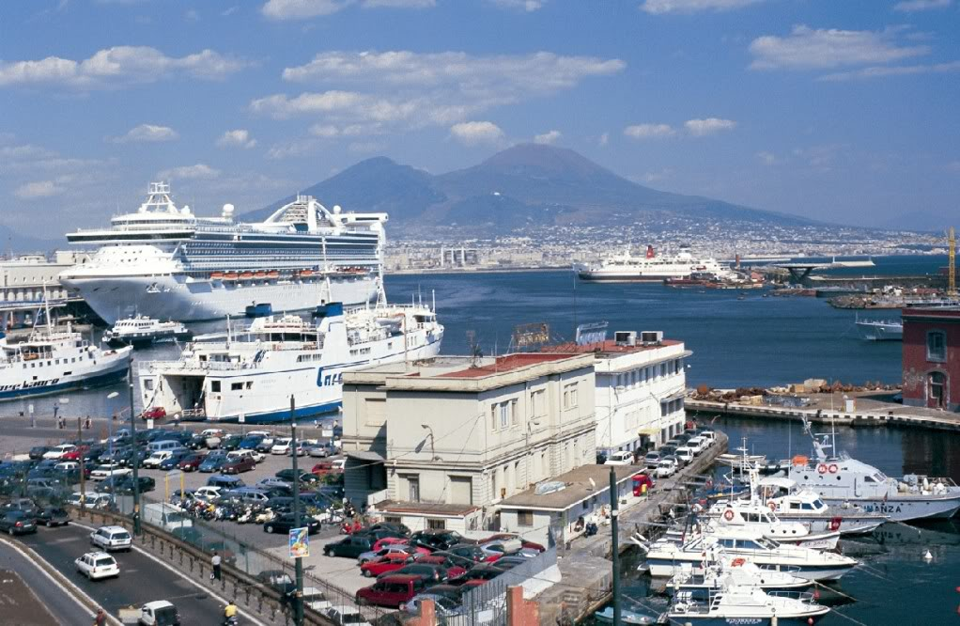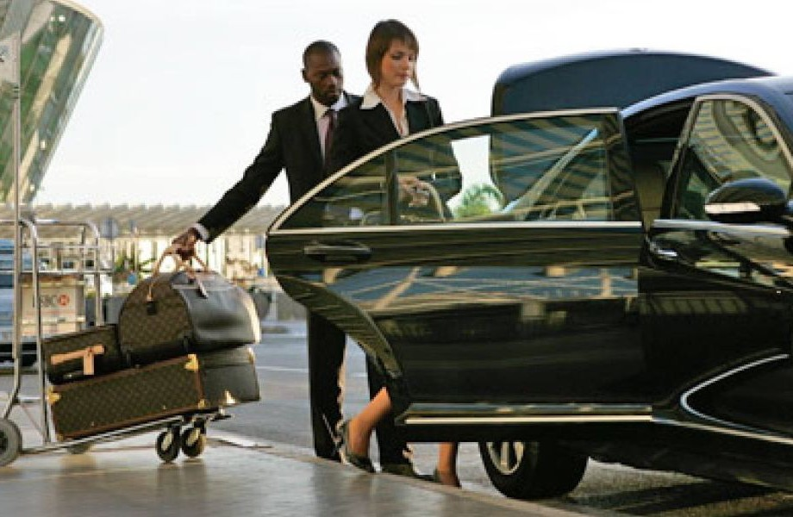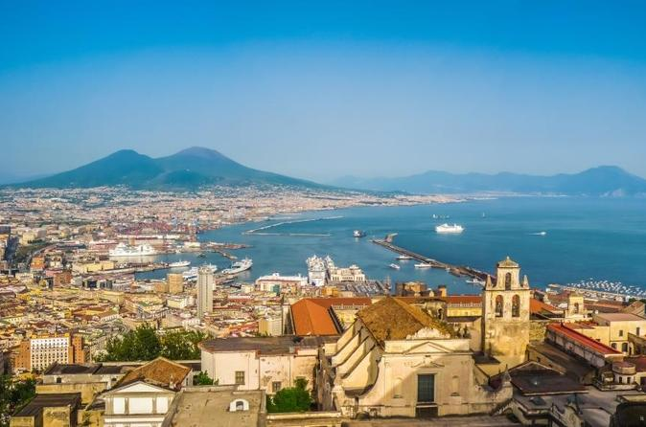

Стоимость за машину для 1-3-х пассажиров

трансфер | машина 1-3 pax
Неаполь(аэропорт/жд вокзал)-Неаполь(порт/центр) или обратно | 50 еврo

Тур НЕАПОЛЬ – ПОМПЕЙ – НЕАПОЛЬ (~ 8 часов)
Машина на весь маршрут (1-3 чел) | 235 евро
Минивен на весь маршрут (4-8 чел) | 280 евро
Гид в Неаполе + Помпеи (6 часов) | 285 евро/экскурсия
Тур ЛИВОРНО – ПОМПЕИ – ВЕЗУВИЙ – ЛИВОРНО (~ 8 часов)
Машина на весь маршрут (1-3 чел) | 235 евро
Минивен на весь маршрут (4-8 чел) | 310 евро
Гид Помпеи + Везувий (6 часов) | 310 евро/экскурсия
* входные билеты в музеи/церкви/базилики не включены

Экскурсии по Неаполю и окрестностям

маршрут | стоимость
Панорамный тур по Неаполю на автобусе (3 туристических маршрута с аудиогидом) | 27 евро/чел
Гид в Неаполе или Помпеях (3 часа) | 195 евро/экскурсия

Порт Венеция (Venezia)

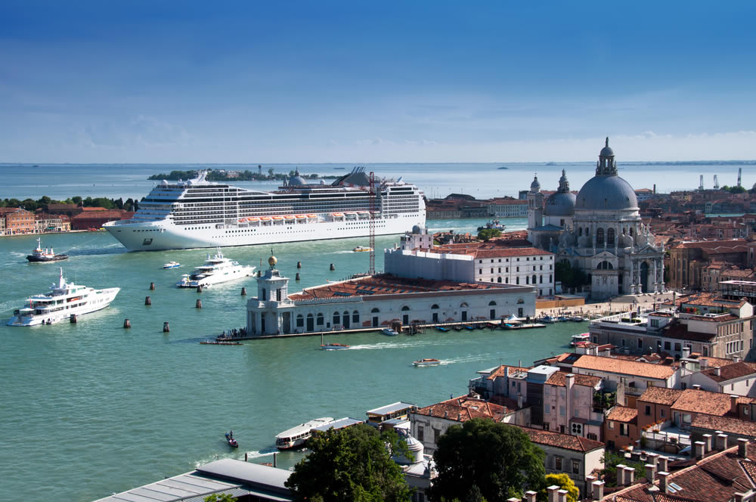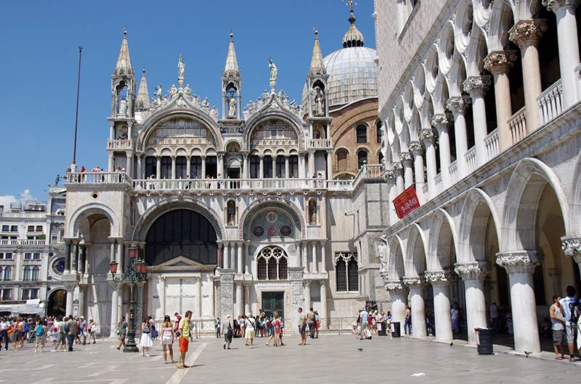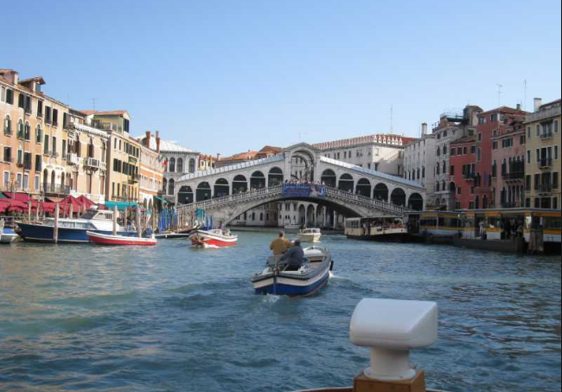

Стоимость водного такси / гондолы для 1-4-х пассажиров

трансфер | 1-4 pax
WATER TAXI в распоряжение на 1 час | 137 еврo
WATER TAXI Венеция(аэропорт)-Венеция(отель) или обратно | 128 евро
Частная гондола (35 мин) | 37 евро
WATER TAXI Венеция(жд вокзал/пл. Рима)-Венеция(отель) или обратно | 95 евро
При бронировании трансфера в некоторые отели с труднодоступными доками – доплата 30 евро.
Отели как Cavalletto, Bonvecchiati, Splendid, Kette , Saturnia, All Angelo, Colombina, Ca del Campo, Montecarlo, Scandinavia, Panada, Ca dei conti, Violino d`oro и другие

Стоимость за машину для 1-3-х пассажиров

трансфер | машина 1-3 pax
Венеция(аэропорт)-Венеция(пл. Рима) или обратно | 53 еврo
Венеция(порт)- Венеция(пл. Рима) или обратно | 37 евро

Стоимость комбинированного трансфера для 1-3-х пассажиров
машина + водное такси

трансфер | 1-3 pax
Венеция(аэропорт)-Венеция(отель) или обратно | 135 еврo

Экскурсии по Венеции

маршрут | стоимость
Персональный гид (2 часа) | 190 евро
Персональный гид (4 часа) | 385 евро
Русскоговорящий ассистент во время трансфера аэр/вокзал-отель | 112 евро

Важно:
- доплата за ночное время (после 21.00 и до 07.00), праздничные дни и воскресенье + 20%
- заказывать услуги желательно не позднее 3 суток до начала сервиса

Цены НЕТТО

